《程序设计艺术与方法》课程实验报告
实验名称 | 实验二 搜索算法的实现
姓 名 | 王宇辰 | 系院专业 | 软件学院 | 班 级 | 软工25-3班 | 学 号 | 2025218645
实验日期 | 2026年6月8日 |  | 指导教师 | 徐本柱 |  | 成 绩
一、实验目的和要求
1.掌握宽度优先搜索算法。
2.掌握深度优先搜索算法。
二、实验预习内容
1．预习ICPC讲义中的搜索的内容
2. 了解什么是深度优先搜索和广度优先搜索。
三、实验项目摘要
1. 将书上的走迷宫代码上机运行并检验结果，并注意体会搜索的思想。
2.八皇后问题：在一个国际象棋棋盘上放八个皇后，使得任何两个皇后之间不相互攻击，求出所有的布棋方法。上机运行并检验结果。
3. 骑士游历问题：在国际棋盘上使一个骑士遍历所有的格子一遍且仅一遍，对于任意给定的顶点，输出一条符合上述要求的路径。
4.倒水问题：给定2 个没有刻度容器，对于任意给定的容积，求出如何只用两个瓶装出L 升
的水，如果可以，输出步骤，如果不可以，请输出No Solution。
四、实验结果与分析（源程序及相关说明）
#include <cmath>
#include <functional>
#include <iostream>
#include <queue>
#include <set>
#include <map>
#include <string>
#include <vector>
#include <algorithm>
#include <iomanip>

using namespace std;
// =========================================================================
// 1. 八皇后问题 相关定义与实现

vector<vector<int>> solveEightQueens()
{
vector<vector<int>> solutions;
vector<int> board(8, -1);

std::function<void(int)> backtrack = [&](int row)
{
if (row == 8)
{
solutions.push_back(board);
return;
}
for (int col = 0; col < 8; ++col)
{
bool conflict = false;
for (int prev = 0; prev < row; ++prev)
{
if (board[prev] == col ||
abs(board[prev] - col) == abs(prev - row))
{
conflict = true;
break;
}
}
if (!conflict)
{
board[row] = col;
backtrack(row + 1);
board[row] = -1;
}
}
};

backtrack(0);
return solutions;
}
//输出所有解的情况
void printBoard(const vector<int>& board, int index)
{
cout << "解#" << index << ":" << endl;
for (int row = 0; row < 8; ++row) {
for (int col = 0; col < 8; ++col)
{
if (board[row] == col)
cout << "Q ";
else
cout << ". ";
}
cout << endl;
}
cout << endl;
}
// =========================================================================
// 3. 双水壶问题 相关定义与实现
// 用于记录路径的结构体
struct StateInfo
{
pair<int, int> parent; // 上一个状态
string action; // 导致该状态的操作描述
};

// 求最大公约数
int getGCD(int a, int b)
{
while (b)
{
int t = a % b;
a = b;
b = t;
}
return a;
}

// 水壶问题核心求解函数
void solveWaterJug(int A, int B, int L)
{
// 边界条件判断
if (L > max(A, B) || (L % getGCD(A, B) != 0))
{
cout << "No Solution" << endl;
return;
}

if (L == 0)
{
cout << "Initial State: (0, 0)" << endl;
return;
}

// BFS 队列，存储当前水壶状态 (当前A水量, 当前B水量)
queue<pair<int, int>> q;
// 访问集合，防止死循环
set<pair<int, int>> visited;
// 路径映射：当前状态 -> 它的父状态及操作
map<pair<int, int>, StateInfo> path;

pair<int, int> start = { 0, 0 };
q.push(start);
visited.insert(start);

bool found = false;
pair<int, int> end_state;

while (!q.empty())
{
pair<int, int> curr = q.front();
q.pop();

int ca = curr.first;
int cb = curr.second;

// 检测是否达到目标
if (ca == L || cb == L)
{
found = true;
end_state = curr;
break;
}

// 存储 6 种可能的下一个状态
vector<pair<pair<int, int>, string>> transitions;

transitions.push_back({ {A, cb}, "Fill Jug A" });
transitions.push_back({ {ca, B}, "Fill Jug B" });
transitions.push_back({ {0, cb}, "Empty Jug A" });
transitions.push_back({ {ca, 0}, "Empty Jug B" });

int pourToB = min(ca, B - cb);
transitions.push_back({ {ca - pourToB, cb + pourToB}, "Pour Jug A into Jug B" });

int pourToA = min(cb, A - ca);
transitions.push_back({ {ca + pourToA, cb - pourToA}, "Pour Jug B into Jug A" });

// 遍历并状态转移
for (const auto& t : transitions)
{
pair<int, int> next_state = t.first;
string act = t.second;

if (visited.find(next_state) == visited.end())
{
visited.insert(next_state);
path[next_state] = { curr, act };
q.push(next_state);
}
}
}

// 输出水壶问题结果
if (!found)
{
cout << "No Solution" << endl;
}
else
{
vector<string> steps;
pair<int, int> curr = end_state;

while (curr != start)
{
StateInfo info = path[curr];
string step_msg = info.action + " -> Current State: (" +
to_string(curr.first) + ", " + to_string(curr.second) + ")";
steps.push_back(step_msg);
curr = info.parent;
}

reverse(steps.begin(), steps.end());

cout << "Initial State: (0, 0)" << endl;
for (const auto& step : steps)
{
cout << step << endl;
}
}
}

// =========================================================================
// 2. 骑士游历问题 相关定义与实现
const int N = 8;
// 骑士（马）的 8 种合法移动方向
const int dx[] = { 2, 1, -1, -2, -2, -1, 1, 2 };
const int dy[] = { 1, 2, 2, 1, -1, -2, -2, -1 };

// 辅助结构体：记录下一个位置及其后续出位数
struct Cell
{
int x, y;
int degree;
};
// 比较函数：用于将出位数少的格子排在前面
bool compareCells(const Cell& a, const Cell& b)
{
return a.degree < b.degree;
}

// 检查坐标 (x, y) 是否在棋盘内且未被访问过
bool isValid(int x, int y, const vector<vector<int>>& board)
{
return (x >= 0 && x < N && y >= 0 && y < N && board[x][y] == 0);
}

// 计算坐标 (x, y) 的后续可选出位数
int getDegree(int x, int y, const vector<vector<int>>& board)
{
int count = 0;
for (int i = 0; i < 8; ++i) {
if (isValid(x + dx[i], y + dy[i], board))
{
count++;
}
}
return count;
}

// DFS 回溯核心函数
bool knightTourDFS(int x, int y, int moveCount, vector<vector<int>>& board)
{
board[x][y] = moveCount;

if (moveCount == N * N) {
return true;
}

vector<Cell> nextMoves;
for (int i = 0; i < 8; ++i) {
int nx = x + dx[i];
int ny = y + dy[i];
if (isValid(nx, ny, board)) {
Cell cell;
cell.x = nx;
cell.y = ny;
cell.degree = getDegree(nx, ny, board);
nextMoves.push_back(cell);
}
}

// 运用 Warnsdorff 规则排序
sort(nextMoves.begin(), nextMoves.end(), compareCells);

for (const auto& next : nextMoves) {
if (knightTourDFS(next.x, next.y, moveCount + 1, board)) {
return true;
}
}

board[x][y] = 0;
return false;
}

// 骑士游历核心求解入口函数
void solveKnightsTour(int startX, int startY) {
if (startX < 0 || startX >= N || startY < 0 || startY >= N) {
cout << "No Solution" << endl;
return;
}

vector<vector<int>> board(N, vector<int>(N, 0));

if (knightTourDFS(startX, startY, 1, board)) {
cout << "Knight's Tour Path (Numbers 1 to 64 represent the steps):" << endl;
for (int i = 0; i < N; ++i)
{
for (int j = 0; j < N; ++j)
{
cout << setw(3) << board[i][j] << " ";
}
cout << endl;
}
}
else {
cout << "No Solution" << endl;
}
}
// 主函数
int main()
{
vector<vector<int>> solutions = solveEightQueens();
cout << "=== 测试 1：八皇后问题演示 ===" << endl;
cout << "有" << solutions.size() << " 个" << endl;

cout << "=== 测试 2：骑士游历问题演示 ===" << endl;
int startX = 0, startY = 0;
cout << "Starting Position: (" << startX << ", " << startY << ")" << endl;
solveKnightsTour(startX, startY);

cout << "=== 测试 3：双水壶问题演示 ===" << endl;
int A = 3, B = 5, L = 4;
cout << "Target: Get " << L << "L using " << A << "L and " << B << "L jugs." << endl;
solveWaterJug(A, B, L);
cout << "\n" << string(50, '-') << "\n" << endl;
return 0;
}

4.1 八皇后问题
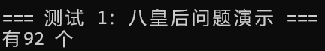
核心思想：逐行尝试放置皇后，每次放置时检查是否与已放置皇后冲突，冲突则回溯。
数据结构：vector<int> board(8)，一维数组，board[row] = col 表示第 row 行的皇后放在第 col 列。
冲突检测（三种情况）：
1. 同列：board[prev] == col
2. 主对角线：board[prev] - col == prev - row，即行差等于列差
3. 副对角线：用绝对值一次判断两条对角线：abs(board[prev] - col) == abs(prev - row)
递归流程：
- backtrack(0) 从第 0 行开始
- 当前行 row 遍历 8 列尝试放置
- 无冲突则放置 → 递归下一行 → 回溯时重置
- row == 8 时找到一个完整解，存入 solutions
结果：92 组解。

4.2 骑士游历问题

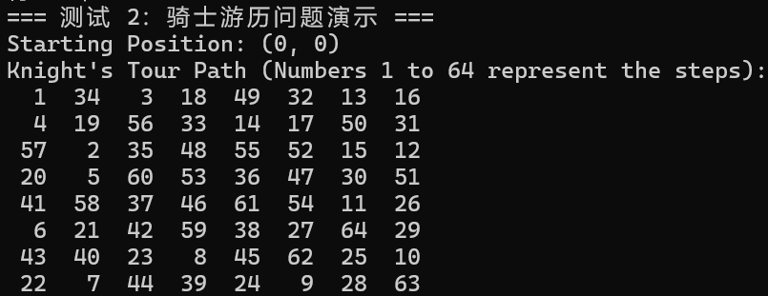
核心思想：用国际象棋中马的走法（"日"字形）遍历 8×8 棋盘 64 格各一次。纯 DFS 搜索空间巨大，引入 Warnsdorff 规则：优先走向下一步候选位置最少的格子，大幅修剪搜索树。
数据结构：vector<vector<int>> board(N, vector<int>(N, 0))，board[x][y] = moveCount 记录访问顺序（1~64）。
马的移动：8 个方向 dx[]={2,1,-1,-2,-2,-1,1,2}，dy[]={1,2,2,1,-1,-2,-2,-1}。
关键函数：
isValid(x, y)：棋盘内 + 未访问
getDegree(x, y)：统计合法候选位置数（Warnsdorff 用的"出度"）
knightTourDFS(x, y, moveCount)：标记 → 排序候选（度小的优先）→ 递归尝试 → 失败则回溯擦除
Warnsdorff 作用：sort(nextMoves, compareCells) 将出度最小的候选排在最前，使得回溯从 (0,0) 开始一次即成功找到解。

4.3 双水壶问题
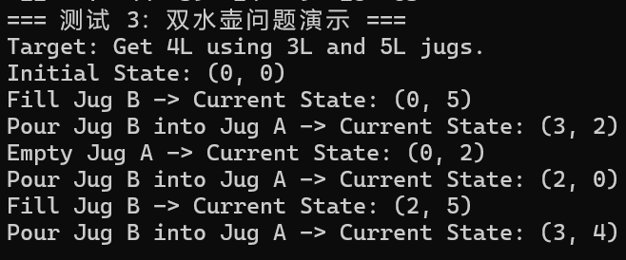
核心思想：在状态图中搜索从 (0,0) 到任意壶达到目标水量 L 的最短路径。BFS 天然保证最短步数。
数据结构：
- queue<pair<int,int>>：BFS 队列，存 (A壶水量, B壶水量)
- set<pair<int,int>>：访问去重
- map<pair<int,int>, StateInfo>：路径记录（当前状态 → 父状态+操作描述）
可行性剪枝：目标 L 必须能被 gcd(A, B) 整除，否则无解直接返回 No Solution。
路径回溯：BFS 找到目标后，通过 map<state, StateInfo> 从终点反向追溯起点，reverse 后顺序输出每步操作。

